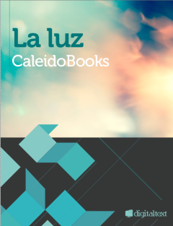
Digital-Text publica La luz, un libro de texto temático, interdisciplinar y con múltiples recursos interactivos.
- El libro forma parte de CaleidoBooks, una nueva generación de libros de texto para iPad.
- También está disponible el libro del profesor, que incorpora el material propio de una guía didáctica.
- Todas las versiones, del alumno y del profesor, en español, catalán e inglés, se pueden conseguir en la iBooks Store para iPad o en www.iTunes.com/Librosdetexto.
La luz es un fenómeno físico, pero también una de las materias primas del arte y un parámetro básico del funcionamiento de numerosos dispositivos electrónicos. Para captar esta complejidad, Digital-Text presenta La luz, un nuevo libro de texto de iBooks con abundantes elementos multimedia, que propone una visión transversal de la naturaleza y aplicaciones lumínicas.
Dirigido a estudiantes de entre 10 y 14 años, el libro incluye múltiples recursos interactivos, vídeos didácticos y actividades de investigación y creación, con la finalidad de promover un aprendizaje activo y significativo; a través de una aproximación exhaustiva del fenómeno lumínico, que se aborda desde distintas áreas educativas en cada capítulo (Tecnología, Educación visual y plástica, Ciencias sociales, Ciencias de la naturaleza).
El libro del profesor, que también contiene el libro del alumno, incorpora sugerencias didácticas para el trabajo a nivel general del libro y de cada capítulo y sección, actividades y recursos complementarios, usos alternativos y orientaciones para la evaluación.
La luz forma parte de CaleidoBooks, la nueva colección de monográficos educativos de Digital-Text, especialmente diseñados para ofrecer una aproximación interactiva y transversal a contenidos de todas las áreas del conocimiento.

info@digital-text.com www.digital-text.com @digitaltext

